

**MEDLEMSINFO FOR BORNHOLMSKE DRAGONER OG**

**STØTTEFORENINGEN BORNHOLMSKE DRAGONER**

**4. KVT. 2018**

**Velkommen til medlemsinfo**

Du får her 4. medlemsinfo 2018, og ønsker du yderligere info, så læs mere om begge foreninger på vores Hjemmeside [www.Bornholmske-Dragoner.dk](http://www.Bornholmske-Dragoner.dk)

**De nye regler i den fælles europæiske persondataforordning (GDPR)**

I forbindelse med vores udmelding om de nye skærpede regler, er der ikke kommet yderligere spørgsmål fra medlemmerne, så det tager vi som et positivt tegn og en accept af forholdene.

Vores persondatapolitik ligger nu på vores Hjemmeside, og er dermed offentlig tilgængelig.

**Dragon Stâuan**

Alle de genfundne effekter er nu hængt op på væggene, og den 28.09.18. var der Dragonhygge og besigtigelse af resultatet.

Formanden gav en kort info om status i foreningerne, renoveringen af M24, og så lidt om processen med at få ”dekoreret” væggene.

Efterfølgende var der smørrebrød, og lidt til at skylle efter med – efterfulgt af kaffe, småkager, og så almindelig råhygge og røverhistorier – en god aften! – hvor der i sandhed var plads til mange flere medlemmer.

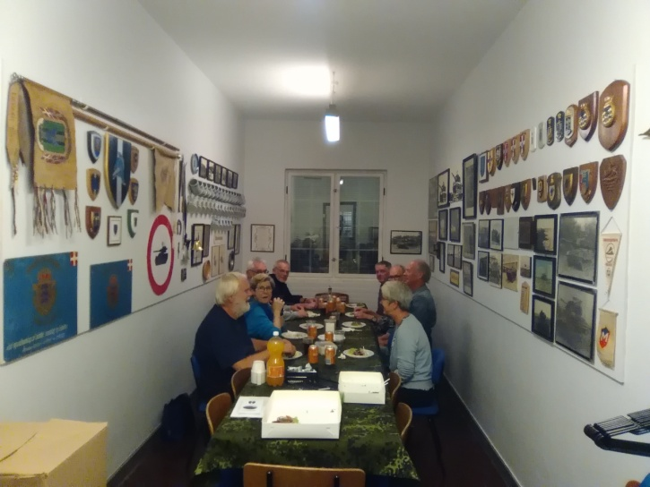 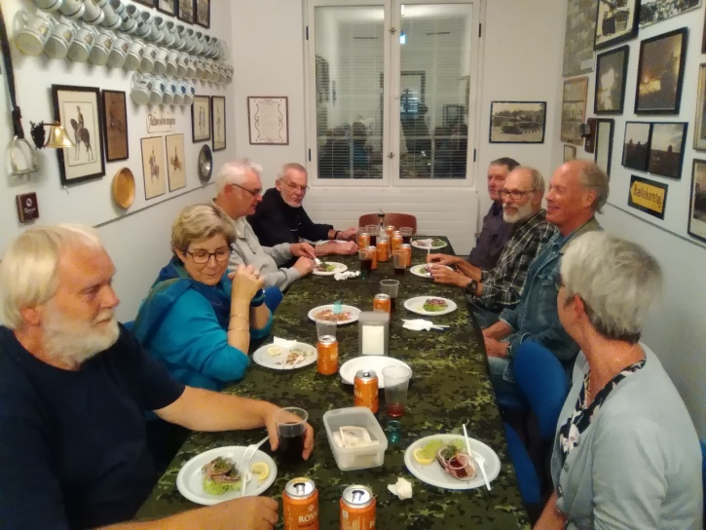

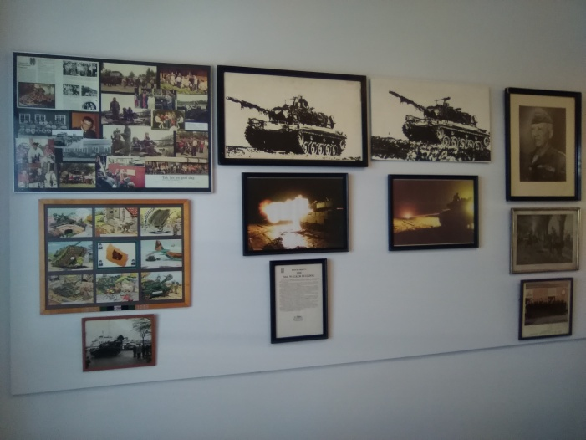 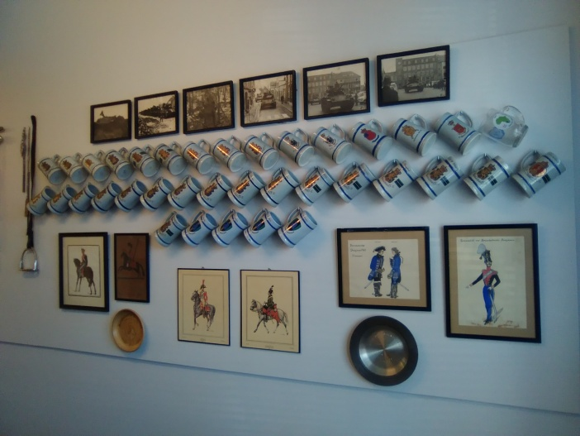

**Renovering af M24 ”Chaffee”**

Flytningen af M24, fredag den 29. juni endte jo desværre med endnu en motorskade, og vognen kom efter nogle dage på AK tilbage til Muleby, hvor vi nu venter på svar fra vores kontakt i udlandet, på en køreklar motor, dog uden gearkasse, men den har vi.

Turen til AK skulle jo fortsætte med vores omskolingsprojekt af gamle dragoner til kører/vognkommandør på M24, men det kunne vi så ikke.

Efterfølgende fik vi heldigvis en aftale med GHRVPK i Næstved, og det har resulteret i, at 3 dragoner har været i Næstved, og er nu omskolet til M24.

<http://bornholmske-dragoner.dk/medlemsinfo/Omskol.html>

Det var en god og positiv oplevelse, ikke mindst for de 3 dragoner, og vi er meget taknemmelige overfor GHRVPK, at det kunne lade sig gøre på denne måde.

**Bælter**

Efter aftale med Bornholms Hospital, venter vi fortsat på ”indkaldelse til røntgen”, for vores bælteprøve, og finde ud af, om det er muligt at se hvordan gummibelægningen hæfter på metallet – så det bliver lidt spændende.

**Overdækning til M24**

Vi arbejder fortsat på løsningen med ”party-telt-overdækningen”, og det ser ud til at kunne blive en rigtig god og effektiv løsning.

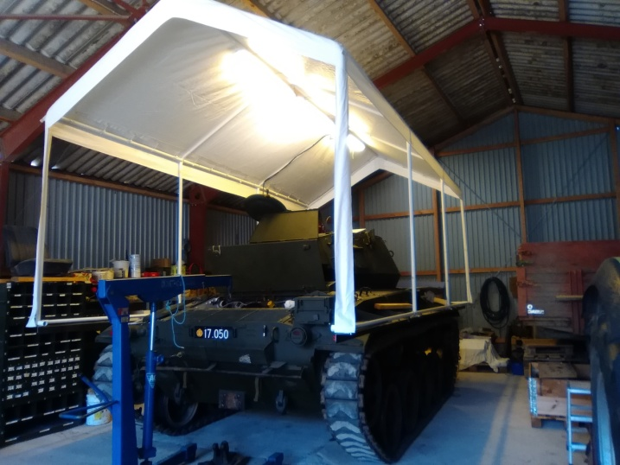 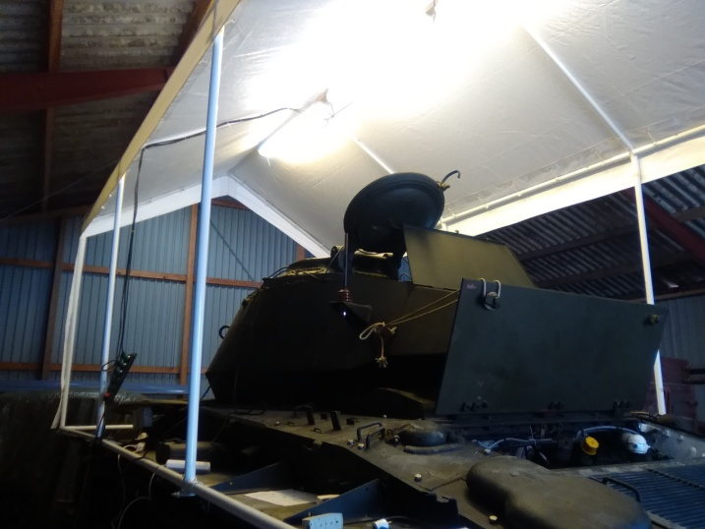

**I skal lige forestille jer, at der naturligvis også monteres sider og ende stykker.**

Så vil nogen måske spørge, hvad det skal gøre godt for?

Det er sådan, at når M24 står på Forsvarsmuseet, er der ingen overdækning, og det skal der være, også for at undgå, at der kommer vand ind i vognen, når det regner.

Der har i længere perioden været en presenning over vognen, hvis der ikke har været arbejdet på den, men så har de besøgende jo ikke haft så megen glæde af det.

Med denne ”party - telt – løsning”, er det ikke nødvendigt, at der hver dag skal tages presenning af og på, og det må være til alles fordel.

Vi forventer også, at teltet evt. kan dækkes med et slørings net, så det ikke bliver så iøjnefaldende, eller noget camouflagemaling.

**Danske Hærhistoriske Museer**

Referat fra sidste generalforsamling er at finde på deres hjemmeside.

Desværre er der ikke referat, fra det der er foregået ud over selve generalforsamlingen.

**Kastellets Venner**

Desværre kom M24 jo ikke til Forsvarsmuseet grundet motorproblemerne, og det var naturligvis skuffende for såvel museet som de mange besøgende.

Vi arbejder også videre med en evt. tur til Dragonmuseet i Ystad.

**Mannequindukker til M24**

Vi søger fortsat videre efter nogle mannequindukker, som skal placeres i M24, når den står på Forsvarsmuseet – og det lader til at være et større problem, og det er ikke lykkedes, at finde nogen endnu – så har du kendskab til dette område, så sig endelig til.

**Foreningernes aktiviteter**

Der arbejdes på indkaldelse til Generalforsamling og invitation til Dragonfest den 12. januar 2019, og du vil snart modtage mere om dette – benyt lejligheden til at sætte kryds i kalenderen, så du kan komme, og være med til en god og hyggelig dag.

Har du forslag til aktiviteter i foreningerne, er du meget velkommen til at kontakte formanden.

**Nye medlemmer**

Så kan vi også hilse et nyt medlem velkommen til Bornholmske Dragoner

Ole Petterson – årgang 86 – Bogense/Søndersø.

**Kontingent**

Så har vi en lille bøn til dem, der endnu ikke har indbetalt deres kontingent, og beder om at dette bliver gjort – tak!

**BORNHOLMSKE DRAGONER**



J. P. Christoffersson

formand/sekretær